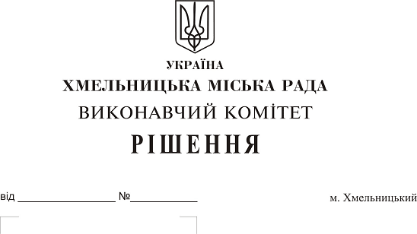
Про погодження Державному підприємству
«Молодість» розміщення цирку-шапіто
«Шекера» з 25.03.2019 по 07.04.2019
в парку культури і відпочинку імені
М.К. Чекмана

Розглянувши клопотання Державного підприємства «Молодість», відповідно до «Положення про порядок надання послуг у сфері відпочинку і розваг на території м. Хмельницького, затвердженого рішенням тридцять сьомої сесії міської ради від 30.04.2014 року № 8, керуючись Законом України «Про гастрольні заходи в Україні», постановою Кабінету Міністрів України «Про затвердження порядку організації та проведення гастрольних заходів» від 15.01.2004 № 35 та Законом України «Про місцеве самоврядування в Україні» виконавчий комітет міської ради

ВИРІШИВ:

1. Погодити:
1.1. Державному підприємству «Молодість» розміщення цирку-шапіто «Шекера» з 25.03.2019 по 07.04.2019 в парку культури і відпочинку імені М.К. Чекмана;
1.2. Укладання договору про пайову участь (внесок) на розвиток Парку культури і відпочинку ім. М.К. Чекмана між Державним підприємством «Молодість» та комунальним підприємством «Парки та сквери м. Хмельницького».
2. Контроль за виконанням даного рішення покласти на заступника міського голови Г. Мельник та управління культури і туризму.

Міський голова О. Симчишин

